ПАМЯТКА
для родителей о работе с сайтом bus.gov.ru
Уважаемые родители!
На сайте bus.gov.ru Вы можете оставить отзыв о независимой оценке качества условий оказания услуг МБДОУ «Детский сад №3».
Инструкция по работе с сайтом
В поисковике вводите название сайта. Откроется главная страница сайта.
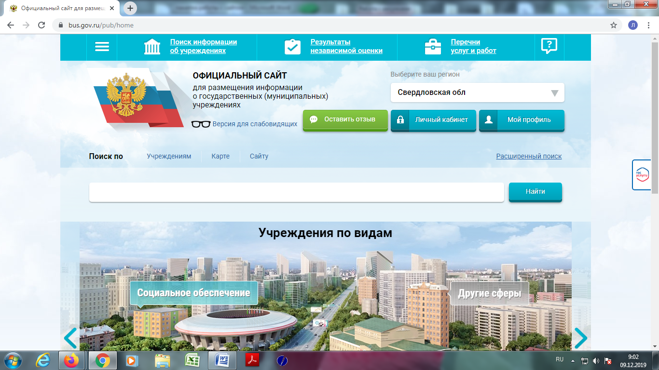

Затем следует выбрать регион (Свердловская область).
В поисковике «Найти» вводите название образовательной организации:
Муниципальное бюджетное дошкольное образовательное учреждение Шалинского городского округа «Детский сад №3»

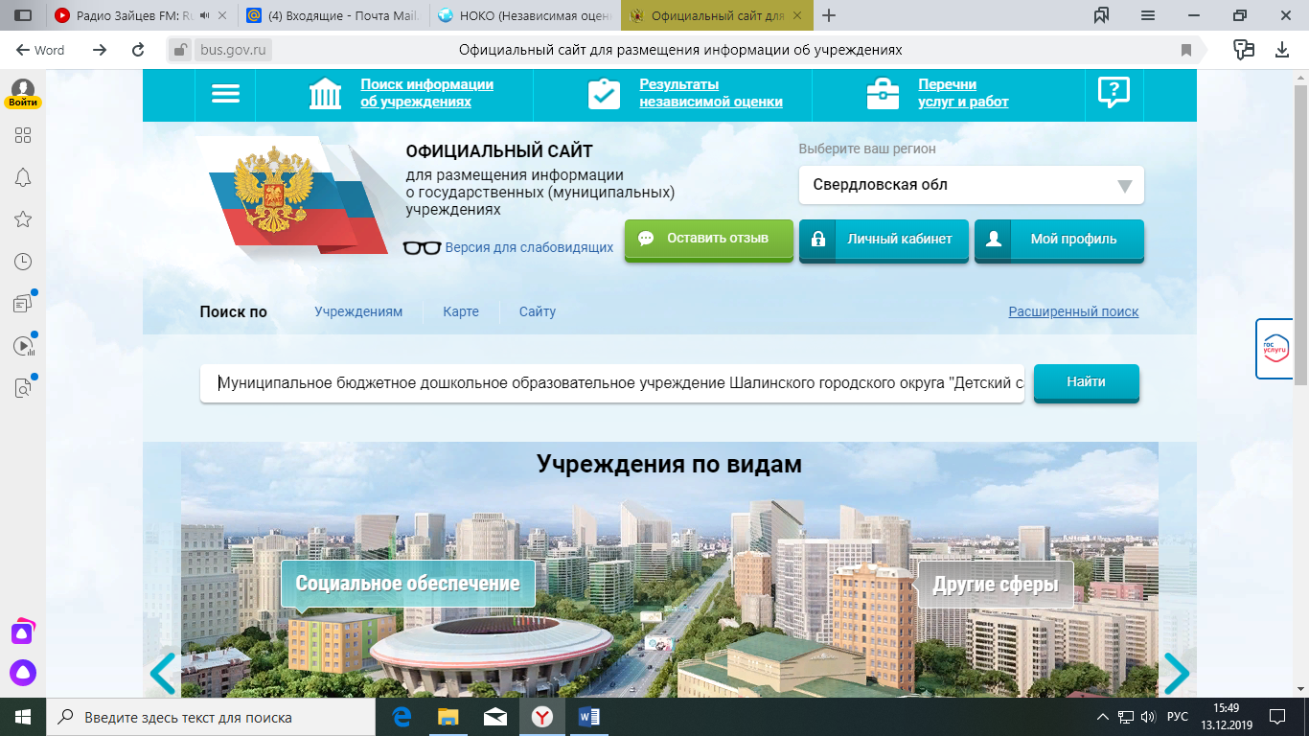
Нажимаете «Найти».
Нажимаете на ссылку названия детского сада.
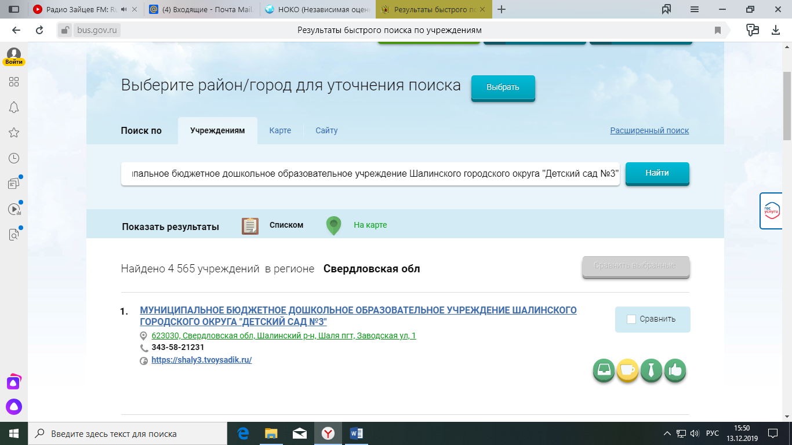

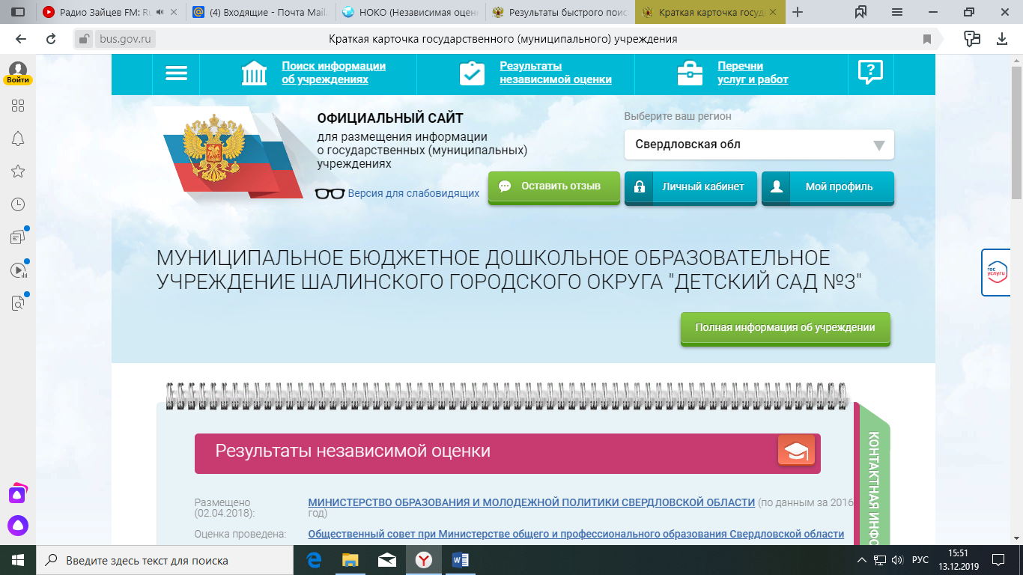
Нажимаете на «Полная информация об учреждении».

На данной странице Вы можете оставить отзыв и оценит работу детского сада.
